Вопрос 1: Основные понятия. Синтаксис, семантика и прагматика. Данные, поля, записи, наборы записей, типы данных, домены, метаданные. Неопределённые значения (NULL). Трёхзначная логика.
1. Синтаксис, семантика, прагматика
Синтаксис — правила записи данных и команд
Семантика — смысл данных и команд.
Прагматика — использование данных и команд и их цель в конкретной ситуации.
2. Данные, поля, записи, наборы записей
Данные — Минимальная единица информации, которая может быть сохранена и обработана
Поле (атрибут) — Столбец таблицы, который представляет из себя то какие данные и какого типа в ней хранятся
Запись (кортеж) — Строка таблицы, совокупность значений полей.
Набор записей — совокупность записей одного типа.
3. Типы данных
Простые (атомарные) — строки, числа, даты.
Структурированные — записи, массивы.
Ссылочные — ссылки на объекты (OID).
5. Домен
Домен — Множество допустимых значений для конкретного поля
Пример: Домен “Возраст человека” = {x ∈ ℤ | 0 < x < 120}.
6. Метаданные
Метаданные — Данные о структуре данных
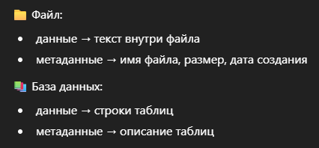
7. Неопределённые значения (NULL)
NULL - отсутствие заданного значения (не = 0 и не = “”).
Правило: Любая операция с NULL даёт NULL.
Для проверки NULL используют IS NULL и IS NOT NULL
8. Трёхзначная логика
В SQL используется трёхзначная логика (3VL):
Вместо {Истина, Ложь} используется {Истина, Ложь, Неизвестно (NULL)}.
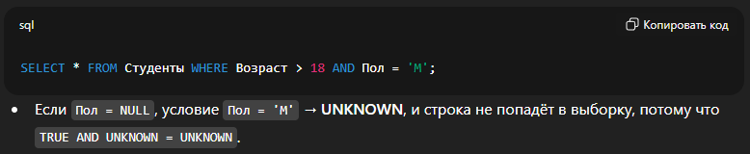
Вопрос 2: Основные понятия. База данных. Схема базы данных. Ограничения целостности. Процедурные и декларативные ограничения целостности. Файловые системы и базы данных. Системы управления базами данных.
1. База данных (БД)
БД — организованная структурированная совокупность взаимосвязанных данных, предназначенных для долговременного хранения:
данные связаны логически;
структура заранее определена;
минимальная избыточность;
данные независимы от программ.
2. Схема базы данных
Схема — описание структуры базы: таблицы, связи, типы данных, ограничения. Схема определяет, какие данные и в каком виде они могут храниться в базе данных.
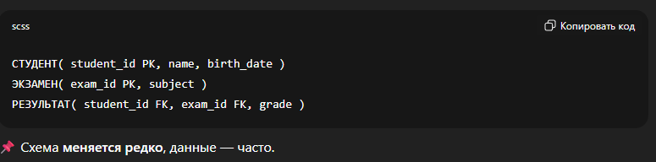
3. Ограничения целостности
Условия, которым должны удовлетворять данные.
Основные виды ограничений целостности:
- Доменная целостность
значения принадлежат допустимому домену;
пример: Возраст >= 0.
- Сущностная целостность
первичный ключ не может быть NULL;
каждая запись уникальна.
- Ссылочная целостность
внешний ключ ссылается только на существующую запись;
пример: student_id в РЕЗУЛЬТАТ должен существовать в СТУДЕНТ.
- Пользовательская (бизнес-логика)
специфические правила предметной области;
пример: оценка от 0 до 100.

4. Процедурные и декларативные ограничения целостности
Декларативные — задаются при создании схемы
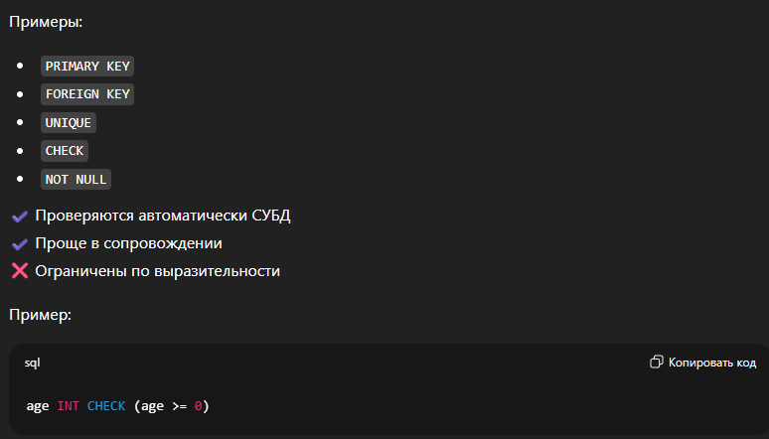
Процедурные — реализуются программно
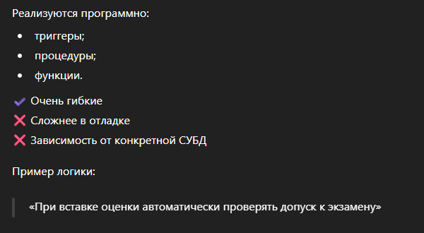
5. Файловые системы vs БД
Файловые системы — хранение неструктурированных данных, низкий уровень абстракции.
БД — структурированное хранение, поддержка целостности, независимость данных, язык запросов.
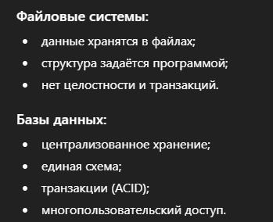
6. Система управления базами данных (СУБД)
СУБД — программная система для создания, хранения и управления БД.
Определение (Когаловский): СУБД обеспечивает логическую и физическую целостность, управление ресурсами, санкционированный доступ, поддержку администратора
Вопрос 3: Модели данных, их структура. База как модель бизнеса. Трёхуровневая модель данных ANSI/ISO. Аппаратная реализация и быстродействие.
1. Модели данных
Модель данных — система типов данных, связей между ними и ограничений целостности.
По Когаловскому: метамодель для описания моделей предметной области.
2. База как модель бизнеса
БД отражает часть бизнес-процессов и сущностей предметной области.
Этапы моделирования:
- Концептуальная модель (что?).
- Логическая модель (как в СУБД?).
- Физическая модель (как в конкретной СУБД?).
- Аппаратная реализация.
3. Трёхуровневая модель ANSI/ISO (ANSI/SPARC)
- Внешний уровень — представления пользователей (бухгалтер видит зарплаты, студент — оценки)
- Концептуальный уровень — общая логическая структура БД ( все таблицы, связи, ограничения)
- Внутренний уровень — физическое хранение данных (индексы, файлы, страницы, блоки – скрыты от пользователя)
4. Аппаратная реализация и быстродействие
Первичная память (ОЗУ) — быстрая, но энергозависимая.
Вторичная память (жёсткие диски) — медленная, но ёмкая.
Третичная память (ленты, оптические диски) — очень медленная, архивы.
Проблема быстродействия:
Доступ к дискам медленный. Решение — кэширование в ОЗУ.
Hit_ratio = (обращения в кэш) / (все обращения) → стремится к 1.

Вопрос 4: Понятие о жизненном цикле базы данных. Анализ, проектирование, разработка и сопровождение. Последовательная и инкрементная модели.
1. Жизненный цикл БД
Этапы:
Анализ — изучение бизнес-процессов, выявление сущностей, атрибутов, связей.
Проектирование — создание логической и физической схем БД, спецификаций модулей.
Разработка — написание кода, скриптов, интерфейсов.
Сопровождение — доработки, оптимизация, исправление ошибок.
2. Модели жизненного цикла
Последовательная (водопадная)
Этапы выполняются строго последовательно. Подходит для больших проектов.
Недостаток: позднее тестирование, сложность изменений.
Инкрементная
Система разрабатывается по частям (итеративно) с дальнейшими дополнениями и расширенями.
Преимущество: раннее получение работающих подсистем, гибкость.

Вопрос 5: Семантические модели данных. Диаграммы сущность–связь. Сущности. Связи. Относительность разделения на сущности и связи.
1. Семантическая модель данных
Модель, которые отражают смысл (семантику) данных, а не способы их хранения.
Примеры: ER-модель
2. Диаграммы сущность–связь (ERD)
Предложена П. Ченом (1976). Основные понятия:
Сущность — объект, о котором необходимо хранить информацию.
Связь — отношение между сущностями.
Атрибут — свойство сущности
3. Сущность. объект, о котором необходимо хранить информацию. Изображаются прямоугольниками. Бывают:
Сильные — существуют независимо.
Слабые — зависят от других сущностей.
4. Связь. Отношение между сущностям. Бывают:
Бинарные — между двумя сущностями.
Тернарные — между тремя сущностями.
Рекурсивные — сущность связана сама с собой.
5. Относительность разделения на сущности и связи
Разделение на сущности и связи носит относительный характер и определяется семантикой (в зависимости от смысла)

если у экзамена есть: дата, аудитория, оценка – то он становится сущностью

Вопрос 6: Диаграммы сущность–связь. Атрибуты. Атомарность. Ключи. Ассоциативная сущность. Сильные и слабые сущности. Альтернативные ключи.
1. Атрибут
Свойство сущности или связи.
Атомарность — атрибут не делится на составные части в рамках данной семантики.
Пример: “ФИО” может быть атомарным, если не требуется разделять фамилию, имя, отчество.
2. Ключ. Ключ — это атрибут или набор атрибутов, который: однозначно идентифицирует экземпляр сущности.
Первичный ключ (PK) — уникально идентифицирует экземпляр сущности, не содержит NULL.
Альтернативный ключ (AK) — уникальный, но не выбранный в качестве первичного.
Внешний ключ (FK) — ключ, ссылающийся на первичный ключ другой сущности.
3. Ассоциативная сущность
Искусственная сущность, которую мы вводим для разрешения связи “многие-ко-многим” (M:N) в две связи “один-ко-многим” (1:N).
Пример:
Связь “Студент – Курс” (M:N) → ассоциативная сущность “Запись на курс”.
4. Сильные и слабые сущности
Сильная — существует независимо, имеет собственный первичный ключ.
Слабая — зависит от сильной сущности, её первичный ключ включает внешний ключ сильной сущности.
5. Альтернативные ключи
Уникальные ключи, не выбранные в качестве первичных. Могут содержать NULL.

Вопрос 7: Реляционная модель данных. Отношения и их свойства. Связь с предикатами. Виды ключей. Состояние отношений.
1. Реляционная модель данных
модель данных, в которой информация представлена в виде отношений (таблиц).
Предложена Э. Коддом (1970). Состоит из:
Структурной части — отношений (таблиц).
Целостной части — ограничения.
Манипуляционной части — реляционная алгебра/исчисление.
2. Отношения и их свойства
Отношение - множество кортежей (строк), которые имею одинаковую структуру атрибутов
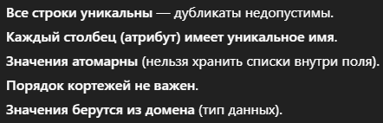
3. Связь с предикатами
Кортеж (строка) принадлежит отношению, если предикат истинен для значений атрибутов.
4. Виды ключей
- Первичный ключ (Primary Key)
  - Однозначно идентифицирует запись таблицы.
  - Не может быть NULL.
- Кандидатный ключ (Candidate Key)
  - Все минимальные уникальные наборы атрибутов.
- Альтернативный ключ (Alternate Key)
  - Кандидатный ключ, не выбранный как первичный.
- Внешний ключ (Foreign Key)
  - Обеспечивает ссылочную целостность между таблицами.
  - Указывает на первичный ключ другой таблицы.
- Суррогатный ключ (Surrogate Key) (иногда используется)
  - Искусственный идентификатор (например, автоинкремент).
5. Состояние отношения
Состояние — множество текущих кортежей (строк) в отношении (таблице).

Вопрос 8: Реляционная модель данных. Плоские реляционные таблицы. Преобразование таблиц в реляционные. Реляционная алгебра. Операторы над отношениями (проекция, естественное соединение, селекция).
1. Плоские реляционные таблицы
Таблицы, в которой все значения атомарны, каждая строка – уникальный кортеж, порядок строк и столбцов неважен
2. Преобразование таблиц в реляционные
сущности -> таблицы (атрибуты становятся столбцами)
связи -> ключи или асоциативные таблицы
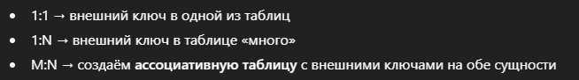
3. Реляционная алгебра
Набор операций над отношениями, позволяющее получить новые отношения (таблицы)
4. Основные операторы
- Проекция (π) — выбор подмножества столбцов.
- Селекция (σ) — выбор строк по условию.
- Естественное соединение (⋈) — соединение отношений по общим атрибутам.

Вопрос 9: Реляционная модель данных. Операторы над отношениями (проекция, селекция, естественное соединение, θ-соединение, декартово произведение, теоретико-множественные, частное).
1. Проекция (π)
Выбор атрибутов. Удаляет невыбранные
2. Селекция (σ)
Выбор кортежей, удовлетворяющих условию.
3. Естественное соединение (⋈)
Объеденение таблиц по одинаковым атрибутам.
4. θ-соединение (⋈θ)
Соединение по произвольному условию θ (например, >, <, ≠).
5. Декартово произведение (×)
Все возможные пары кортежей из двух отношений.
6. Теоретико-множественные операции
Объединение (∪) — строки из обеих таблиц без повторов.
Пересечение (∩) — строки, которые есть в обеих таблицах.
Разность (–) — строки первой таблицы, которых нет во второй.
7. Частное (÷)
Операция, обратная декартову произведению.

Вопрос 10: Реляционная модель данных. Полная и неполная декомпозиция отношений. Функциональные зависимости. Формулировка теоремы Хиса.
1. Декомпозиция отношений
Разбиение отношения на несколько отношений.
Полная декомпозиция — новое отношение удволет. Нормальной форме
Неполная декомпозиция — теряются данные или связи
2. Функциональные зависимости (ФЗ)
Обозначение: X → Y
“Значения X однозначно определяют значения Y”.
Пример: В отношении Сотрудник(ИНН, ФИО, Должность) имеется ФЗ: ИНН → ФИО.
3. Теорема Хиса
Если отношение R(X, Y, Z) удовлетворяет функциональной зависимости X → Y, то оно может быть декомпозировано без потерь на отношения:
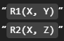
Если мы сделаем JOIN новых таблиц, то получим ровно ту же таблицу, что была до разбиения, без лишних строк и без пропусков.

Вопрос 11: Формулировка и доказательство теоремы Хиса. Ограничения на применение теоремы Хиса.
1. Формулировка теоремы Хиса
Пусть R — отношение с атрибутами A, B, C, и существует функциональная зависимость A → B. Тогда R может быть без потерь декомпозировано на:
R1 = π_{A,B}(R)
R2 = π_{A,C}(R)
И выполняется: R = R1 ⋈ R2.
2. Доказательство
Любой кортеж из R после проекции попадает в R1 и R2.
При соединении R1 и R2 по A получаются все кортежи R, и только они (т.к. A → B гарантирует однозначность B для каждого A).
3. Ограничения на применение
Теорема работает только для ФЗ вида A → B, где A и B — непересекающиеся множества атрибутов.
Не учитывает семантику данных: декомпозиция может быть бессмысленной с точки зрения предметной области.
Не учитывает блоки атрибутов (например, “Вес” и “Единица измерения”).

Вопрос 12: Реляционная модель данных. Понятие реляционной алгебры. Переименование атрибутов. Зависимые и независимые операторы. Особенности реляционной модели. Запросы. Отношения и таблицы.
1. Реляционная алгебра
Набор операций над отношениями, позволяющее получить новые отношения.
2. Переименование атрибутов (ρ)
Позволяет изменять имена атрибутов для обеспечения совместимости отношений.
3. Независимые операторы
Работают над одним отношением: проекция, селекция, переименование
4. Зависимые операторы
Требуют два отношения: пересечение, соединение, частное, декартово произведение, объединение, разность
5. Особенности реляционной модели
Единственный источник данных — отношения.
Только простые типы данных.
Нет средств создания “новых” отношений, не выводимых из существующих.
6. Запрос
Запрос — выражение реляционной алгебры, возвращающее отношение.
7. Отношения vs таблицы
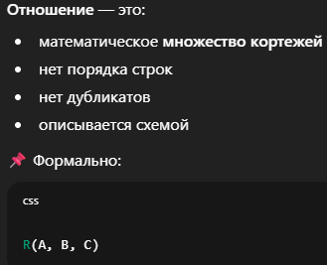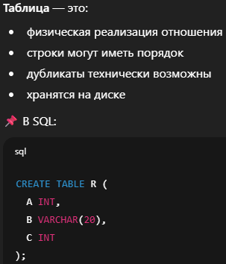
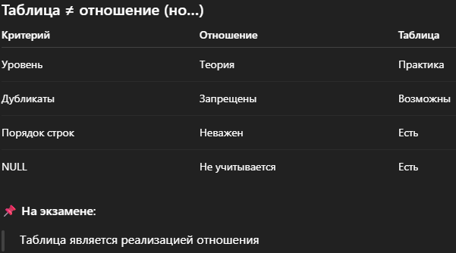

Вопрос 13: Связи и внешние ключи. Виды связей (идентифицирующая, неидентифицирующая, обязательность связи). Связь многие-ко-многим. Сильные и слабые сущности.
1. Внешние ключи (FK)
Атрибут(ы) который ссылается на первичный ключ другого отношения. Обеспечивают ссылочную целостность.
2. Виды связей
Идентифицирующая — FK входит в состав первичного ключа дочерней сущности. Связывает сильную и слабую сущности.
Неидентифицирующая — FK не входит в первичный ключ. Связывает сильные сущности.
Обязательная — FK не может быть NULL.
Необязательная — FK может быть NULL.
3. Связь многие-ко-многим (M:N)
Нельзя реализовать напрямую в реляционной модели. Разрешается через ассоциативную сущность и две связи 1:N.
Пример:
Студент – Курс (M:N) → ассоциативная сущность “Запись на курс”.
4. Сильные и слабые сущности
Сильная — имеет собственный первичный ключ.
Слабая — первичный ключ включает FK сильной сущности.

Вопрос 14: Нормальные формы. Нормализация и функциональные зависимости. 1НФ. Н1НФ. Правила приведения к 1НФ. Аномалии. Аномалии по включению, удалению и обновлению.
1. Нормализация
Процесс (устранения избыточности) устранения дубликатов и уменьшения аномалий путём декомпозиции отношений на основе функциональных зависимостей.
2. Функциональные зависимости (ФЗ)
X → Y: значения X однозначно определяют Y.
3. 1НФ. Таблица находиться в 1НФ если атрибуты и их значения атомарны (т.е. мы не можем их декомпозировать на логические подчасти), все записи - уникальны
4. Н1НФ (непервая нормальная форма)
Таблица, которая имеет ключ, но атрибуты могут быть неатомарными
5. Правила приведения к 1НФ
Выравнивание: разделение строк с неатомарными атрибутами на несколько строк.
Выделение в отдельное отношение: повторяющиеся атрибуты выносятся в новую сущность с идентифицирующей связью.
6. Аномалии
Добавления: невозможность добавить данные без лишней информации.
Удаления: потеря нужных данных при удалении других.
Обновления: необходимость многократного обновления одних и тех же данных.
Пример: В отношении “Врач_Пациент_Лечение” при удалении пациента могут удалиться сведения о враче.

Вопрос 15: Нормальные формы. 2НФ. 3НФ. Связь между 2НФ и 3НФ. Правила приведения к 2НФ и 3НФ.
1. 2НФ (вторая нормальная форма). Таблица в 2НФ если
Отношение в 1НФ, и каждый неключевой атрибут полностью зависит от первичного ключа (не зависит от его части).
Пример нарушения: В отношении Проект(Код_проекта, Таб_номер_рук, ФИО_рук) ФИО_рук зависит только от Таб_номер_рук (части ключа).
2. Правило приведения к 2НФ
Найти неключевые атрибуты, зависящие от части ключа.
Выделить их в новую сущность с идентифицирующей связью 1:N.
3. 3НФ (третья нормальная форма)
2НФ + отсутствие транзитивной зависимости между неключевыми атрибутами. допускает что при ФЗ x→y, x может не быть ключом, но y — должен быть ключевым атрибутом (входит в состав кандидатного ключа)
Пример нарушения: В отношении Сотрудник(ИНН, Отдел, Город_отдела) Город_отдела зависит от Отдела, а не от ИНН.
4. Правило приведения к 3НФ
Найти неключевые атрибуты, зависящие от других неключевых атрибутов.
Выделить их в новую сущность с неидентифицирующей связью.
5. Связь между 2НФ и 3НФ
3НФ ⇒ 2НФ, но обратное неверно.

Вопрос 16: Нормальная форма Бойса–Кодда. Правило приведения к НФБК. Контекстное отношение. Сходимость процесса нормализации. Отношение с двумя атрибутами.
1. НФБК (нормальная форма Бойса–Кодда)
Отношение в 3НФ, в которой при функциональной зависимости X → Y, X является суперключом.

2. Правило приведения к НФБК
Аналогично правилу для 3НФ, но проверяются зависимости, где детерминант — не ключ. Выделяется новая сущность с неидентифицирующей связью.
3. Контекстное отношение
Отношение, содержащее все атрибуты предметной области (редко используется на практике из-за сложности анализа).
4. Сходимость процесса нормализации
Процесс нормализации (1НФ → 2НФ → 3НФ → НФБК) сходится, так как каждый шаг уменьшает число атрибутов в отношениях.
5. Отношение с двумя атрибутами
Всегда находится в НФБК, так как возможны только тривиальные зависимости или зависимость одного атрибута от другого (в этом случае один из них — ключ).

Вопрос 17: Многозначные зависимости. Теорема Фейгина. 4НФ. Правило приведения к 4НФ.
1. Многозначные зависимости (MVD)
Обозначение: X →→ Y
“Для каждого значения X существует множество значений Y, не зависящее от других атрибутов”.
Пример: В отношении Лектор_Учебник(Лектор, Курс, Учебник) есть MVD: Курс →→ Лектор и Курс →→ Учебник.
2. Теорема Фейгина (Fagin, 1977)
Если отношение R(X, Y, Z) удовлетворяет МЗ X →→ Y, то оно может быть без потерь декомпозировано на:
R1(X,Y)
R2(X,Z)
3. 4НФ (четвёртая нормальная форма)
Отношение в НФБК, и отсутствуют многозначные зависимости
4. Правило приведения к 4НФ
Найти нетривиальные MVD.
Декомпозировать отношение по теореме Фейгина.
Пример:
R(Завод, Товар, Магазин) с MVD: Завод →→ Товар и Завод →→ Магазин
→ R1(Завод, Товар) и R2(Завод, Магазин).

Вопрос 18: Зависимость проекция–соединение. Понятие о 5НФ и нормальной форме домен-ключ. Связь между нормальными формами.
1. Зависимость проекция–соединение (JD)
Обозначение: ⋈{R1, R2, …, Rk}
Отношение R удовлетворяет JD, если оно равно соединению своих проекций на определённые наборы атрибутов.
2. 5НФ (пятая нормальная форма)
Таблица находится в 4НФ, если все зависимости могут быть восстановлены только через JOIN проекций, и аномалии устранены
3. Нормальная форма домен-ключ (DKNF)
Отношение находится в DKNF, если каждое ограничение является логическим следствием определений ключей и доменов.
Теорема Фейгина: Отношение в DKNF не имеет аномалий модификации, и наоборот.
4. Связь между нормальными формами
1НФ ⊂ 2НФ ⊂ 3НФ ⊂ НФБК ⊂ 4НФ ⊂ 5НФ ⊂ DKNF

Вопрос 19: Правило получения 3НФ и уточнения до НФБК и 4НФ. НФДК. Понятие о денормализации. Примеры денормализации.
1. Правило получения 3НФ и уточнение до НФБК и 4НФ
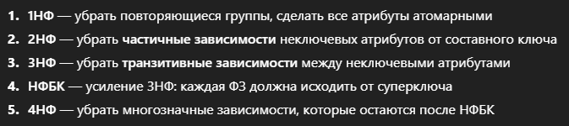
2. НФДК (нормальная форма домен-ключ)
Идеальная форма, на практике недостижимая. Все ограничения выводятся из ключей и доменов.
3. Денормализация
Намеренное нарушение нормальных форм для повышения производительности запросов.
Примеры денормализации:
Дублирование данных: хранение вычисляемых полей (например, “Сумма заказа”).
Объединение таблиц: соединение часто запрашиваемых таблиц в одну.

20. Гипотеза Сепира-Уорфа. Искусственные и естественные языки. Ограниченность реляционной алгебры. Трехзначная логика. Особенности трехзначной логики.
Гипотеза Сепира-Уорфа (лингвистическая относительность) утверждает, что язык влияет на мышление и восприятие мира. В контексте искусственных языков (ИЯ) это означает, что синтаксис и семантика ИЯ ограничивают выразительные возможности модели данных.
Искусственные языки (ИЯ) отличаются от естественных (ЕЯ) явным конструированием, жёстким синтаксисом, отсутствием экспрессивной и конструктивной функций, а также быстрым развитием и сужением областей применения (DSL, MDA).
Ограниченность реляционной алгебры: она не может выразить запросы, требующие логики второго порядка (например, транзитивное замыкание, запросы к метаданным). Язык реляционной алгебры является реляционно полным, но не поддерживает рекурсию и запросы к схеме данных.
Трёхзначная логика возникает из-за наличия значения NULL (неопределённое значение). В трёхзначной логике кроме TRUE и FALSE есть UNKNOWN.
Особенности трёхзначной логики:
Любая операция с NULL даёт NULL.
Условия с NULL могут давать UNKNOWN.
Логические операции AND, OR, NOT имеют расширенные таблицы истинности.

21. Языки запросов, основанные на исчислениях. Понятие исчислений. Свойства исчислений.
Исчисление — формальная система правил оперирования со знаками для доказательства или опровержения предложений. Состоит из: алфавита, правильно построенных формул (ППФ), аксиом и правил вывода.
Свойства исчислений:
Конечный алфавит, конечное число аксиом, формулы конечной длины.
Возможность определения семантики через отображение ППФ в значения истинности.
Использование логических и нелогических аксиом.
В базах данных используются реляционное исчисление на кортежах (TRC) и на доменах (DRC), которые являются основой для языков SQL и QBE.

22. Исчисление высказываний. Предикаты. Кванторы. Узкое исчисление предикатов. Порядки исчисления предикатов.
Исчисление высказываний — логическая система, оперирующая простыми высказываниями без анализа внутренней структуры.
Предикаты — выражения, зависящие от переменных, которые становятся высказываниями при подстановке значений.
Кванторы:
∀ (всеобщность) — «для всех».
∃ (существование) — «существует».
Узкое исчисление предикатов — исчисление первого порядка, в котором кванторы могут связывать только переменные, но не предикаты или функции.
Порядки исчисления предикатов:
Первый порядок: кванторы по переменным.
Второй порядок: кванторы по предикатам и функциям.
Прикладное исчисление: добавлены константы, функции, операции, аксиомы (например, исчисление с равенством).

23. Реляционное исчисление предикатов на кортежах. Правильно построенные формулы. Реляционная полнота языка запросов. Выражение операторов реляционной алгебры и формул исчисления на кортежах.
TRC (Tuple Relational Calculus) — исчисление, где переменные принимают значения кортежей.
Правильно построенные формулы (ППФ):
Атомарные формулы: R(t), t.A θ s.B, t.A θ константа.
Формулы строятся с помощью логических связок (∧, ∨, ¬, ⇒) и кванторов (∀, ∃).
Реляционная полнота: язык запросов называется реляционно полным, если он может выразить все запросы, выразимые в реляционной алгебре. TRC является реляционно полным.
Выражение операторов алгебры в TRC:
Селекция: {t | R(t) ∧ условие}
Проекция: {t.A | R(t)}
Соединение: {t | R(t) ∧ S(t) ∧ условие}

24. Реляционное исчисление предикатов на доменах. Реляционная полнота исчисления на доменах. Синтаксис запросов.
DRC (Domain Relational Calculus) — исчисление, где переменные принимают значения доменов (атрибутов).
Реляционная полнота: DRC также является реляционно полным, как и TRC.
Синтаксис запросов в DRC:
{x1, x2, ..., xn | P(x1, ..., xn)}, где P — формула, а xi — переменные доменов.
Пример: {dname | ∃ deptno, loc (DEPT(deptno, dname, loc) ∧ loc = 'NEW YORK')}

25. Транзакции. Основные свойства (АСИД). Оформление транзакций в языках. Тупики.
Свойства ACID:
Атомарность — либо все операции транзакции выполняются, либо ни одна.
Согласованность — транзакция переводит БД из одного целостного состояния в другое.
Изолированность — транзакции не мешают друг другу.
Долговечность — результаты завершённой транзакции сохраняются после сбоев.
Оформление транзакций:
Начало: неявно (Oracle) или явно (BEGIN TRANSACTION).
Завершение: COMMIT (успех), ROLLBACK (откат).
Тупик (deadlock) — ситуация, когда две или более транзакций взаимно блокируют друг друга. Решается откатом одной из транзакций.

26. Нарушения целостности базы. Классификация ограничений целостности. Немедленно проверяемые и отложенные ограничения целостности. Декларативные и процедурные ограничения целостности. Ссылочные ограничения целостности.
Нарушения целостности — попытки изменения данных, приводящие к невыполнению ограничений целостности.
Классификация ограничений:
  - По способу реализации: декларативные (DDL) и процедурные (триггеры, хранимые процедуры).
  - По времени проверки: немедленно проверяемые и отложенные (проверка на COMMIT).
  - По области действия: домена, атрибута, кортежа, отношения, связи, базы данных.
Ссылочная целостность — ограничение, обеспечивающее согласованность внешних ключей с первичными ключами родительских таблиц.

27. Транзакции и параллельная работа. Феномены. Уровни изолированности пользователей.
Феномены параллельной работы:
Потерянные изменения — одно изменение перезаписывается другим.
Чтение «грязных» данных — чтение незафиксированных данных, которые потом откатываются.
Неповторяющееся чтение — разные значения при повторном чтении одной строки.
Фантомы — появление новых строк при повторном выполнении запроса.
Уровни изолированности (ANSI SQL-92):
  - READ UNCOMMITTED — разрешает чтение незафиксированных данных.
  - READ COMMITTED — чтение только зафиксированных данных (по умолчанию в Oracle).
  - REPEATABLE READ — гарантирует повторяемость чтения.
  - SERIALIZABLE — полная изоляция, как последовательное выполнение.

28. Транзакции. Обеспечение параллельной работы пользователей. Блокировки. Монопольные и разделяемые блокировки. Эскалация блокировок. Многоверсионные данные. SCN.
Блокировки:
Монопольные (X-locks) — запрещают доступ другим транзакциям.
Разделяемые (S-locks) — разрешают совместное чтение.
Эскалация блокировок — автоматическое повышение уровня блокировки (например, со строк на таблицу) при большом количестве блокировок.
Многоверсионные данные — механизм, при котором транзакции-читатели получают снимки данных на момент начала чтения, не блокируя писателей.
SCN (System Change Number) — уникальный идентификатор версии данных в Oracle, используемый для управления версиями и восстановления.

29. Архитектура СУБД Oracle. Экземпляр. База данных. Буферы. Журналирование.
Экземпляр Oracle — набор процессов и структур памяти (SGA, PGA), работающих на сервере.
База данных — физические файлы данных (файлы данных, контрольные файлы, журналы повтора).
Буферы:
Кэш буферов базы — хранит копии блоков данных из файлов данных.
Журнальный буфер — хранит записи журнала до записи на диск.
Журналирование — запись изменений в журнал повтора (redo log) для обеспечения восстановления.
Принцип WAL (Write Ahead Log) — изменения сначала записываются в журнал, потом в данные.

30. Транзакции. Принцип "Write Ahead Log". Восстановление данных при отказах и сбоях.
Принцип WAL — гарантирует, что изменения сначала записываются в журнал транзакций, а только потом — в основные файлы данных.
Восстановление:
Мягкий сбой (потеря оперативной памяти): восстановление по журналу отката (undo) и журналу повтора (redo).
Жёсткий сбой (повреждение диска): восстановление из архивных копий и журналов повтора.
Откат транзакции: восстановление предыдущих значений по журналу отката.

31. Транзакции. Неклассические модели транзакций. Вложенные транзакции. Саги.
Вложенные транзакции — транзакции, содержащие подтранзакции.
Родительская транзакция обладает свойствами ACID.
Подтранзакции обладают только атомарностью.
Откат родителя приводит к откату всех потомков.
Саги — длительные транзакции, состоящие из цепочки компенсируемых действий. Если один шаг fails, выполняются компенсирующие действия для предыдущих шагов.
Транзакции с точками сохранения (savepoints) — позволяют откатываться не полностью, а до определённой точки.

32. SQL. Подъязык DDL. Основные инструкции. Типы данных.
Основные инструкции DDL - язык определения структуры базы данных
CREATE TABLE — создание таблицы.
ALTER TABLE — изменение таблицы.
DROP TABLE — удаление таблицы.
TRUNCATE TABLE — очистить таблицу (удаляет данные, оставляет структуру)
Типы данных в SQL:
Числовые: NUMBER, INTEGER, FLOAT.
Строковые: CHAR, VARCHAR2.
Дата/время: DATE, TIMESTAMP.
Бинарные: BLOB, RAW.
Объектные: REF, VARRAY, NESTED TABLE.

33. SQL. Подъязык DDL. Основные инструкции. Виды декларативных ограничений целостности.
Декларативные ограничения целостности в DDL:
PRIMARY KEY — первичный ключ.
FOREIGN KEY — внешний ключ.
UNIQUE — уникальность значений.
NOT NULL — запрет NULL-значений.
CHECK — проверка условия.
DEFAULT — значение по умолчанию.
Пример:
CREATE TABLE студенты (
студент_id NUMBER PRIMARY KEY,
имя VARCHAR2(50) NOT NULL,
группа VARCHAR2(10),
возраст NUMBER CHECK (возраст > 0)
);

34. SQL. Подъязык DML и DCL. Инструкция Merge.
DML (манипуляция данными). инструкции:
INSERT — вставка строк.
UPDATE — обновление строк.
DELETE — удаление строк.
SELECT — запрос данных.
DCL (контроль доступа). инструкции:
COMMIT — фиксация транзакции.
ROLLBACK — откат транзакции.
Инструкция MERGE — объединяет вставку, обновление и удаление в одной операции на основе условия.
MERGE INTO target USING source ON (condition)
WHEN MATCHED THEN UPDATE ...
WHEN NOT MATCHED THEN INSERT ...

35. SQL. Запросы. Оператор SELECT. Фразы SELECT, FROM, WHERE, ORDER BY. Группирование и фразы GROUP BY и HAVING.
SELECT — выбираем колонки, FROM — таблица(ы) ,WHERE — фильтрация строк, ORDER BY — сортировка, GROUP BY — объединение по группа, HAVING — фильтрация групп
пример
SELECT группа, AVG(оценка) AS средний_балл
FROM студенты
GROUP BY группа
HAVING AVG(оценка) > 4.5
ORDER BY средний_балл DESC;

36. SQL. Однотабличные и многотабличные запросы. Объединение, пересечение и разность. Соединения таблиц. Внутренние и внешние соединения.
Однотабличные запросы — работа с одной таблицей.
Многотабличные запросы — работа с несколькими таблицами через соединения.
Теоретико-множественные операции:
UNION — объединение.
INTERSECT — пересечение.
EXCEPT (или MINUS) — разность.
Соединения (JOIN):
Внутреннее (INNER JOIN) — только совпадающие строки.
Внешнее (LEFT/RIGHT/FULL OUTER JOIN) — включая несовпадающие строки с NULL.

37. SQL. Подзапросы, однострочные и многострочные подзапросы, коррелированные подзапросы. Иерархии и сети в таблицах. Работа с NULL.
Подзапросы — запросы, вложенные в другие запросы.
Однострочные — возвращают одну строку, используются с операторами =, >, < и др.
Многострочные — возвращают несколько строк, используются с IN, ANY, ALL, EXISTS.
Коррелированные — подзапрос, ссылающийся на столбцы внешнего запроса. Выполняется для каждой строки внешнего запроса.
Иерархии в таблицах — моделирование деревьев с помощью рекурсивных запросов или конструкций START WITH и CONNECT BY (в Oracle).
Работа с NULL:
IS NULL / IS NOT NULL — проверка на NULL.
NVL, COALESCE — замена NULL значениями.
NULL в условиях даёт UNKNOWN.

38. SQL. Представления. Инструкции DML к представлениям. Опция WITH CHECK OPTION.
Представление (VIEW) — виртуальная таблица, определённая запросом.
Создание представления:
CREATE VIEW отличники AS
SELECT * FROM студенты
WHERE оценка > 4
WITH CHECK OPTION;
DML через представления возможны, если представление:
Основано на одной таблице.
Не содержит агрегатных функций, группировок, DISTINCT, UNION.
Включает все NOT NULL столбцы базовой таблицы.
WITH CHECK OPTION — запрещает вставку/обновление, нарушающее условие представления.

39. Язык QBE.
QBE (Query By Example) — язык исчисления на доменах с графическим интерфейсом. (визуальный язык запросов)
Особенности:
Пользователь заполняет шаблоны таблиц примерами данных.
Переменные обозначаются подчёркиванием.
Операторы: P. (печать), I. (вставка), D. (удаление), U. (обновление).
Поддержка шаблонов поиска (например, IKE для поиска по началу строки).
40. PL/SQL. Блок. Встроенный SQL. Процедуры и функции. Область видимости переменных.
- Блок PL/SQL: PL/SQL — процедурное расширение SQL (Oracle)
plsql
DECLARE
-- переменные
BEGIN
-- код
EXCEPTION
-- обработка ошибок
END;
Встроенный SQL — SQL-инструкции внутри PL/SQL с использованием INTO для получения данных.
Процедуры — не возвращают значение, создаются с CREATE PROCEDURE.
Функции — возвращают значение, создаются с CREATE FUNCTION ... RETURN ....
Процедуры и функции — повторно используемый код
Область видимости — переменные, объявленные в блоке, видны только в нём и во вложенных блоках.

41. PL/SQL. Блок. Разветвления и циклы. Пакеты.
- Разветвления:
plsql
IF условие THEN
...
ELSIF условие2 THEN
...
ELSE
...
END IF;
- Циклы:
LOOP ... EXIT WHEN ... END LOOP;
WHILE ... LOOP ... END LOOP;
FOR i IN 1..5 LOOP ... END LOOP;
- Пакеты — логические группы процедур, функций, переменных. Состоят из:
Спецификации (заголовок).
Тела (реализация).

42. PL/SQL. Роль и назначение триггеров. Виды триггеров. Создание триггеров. Каскадное срабатывание.
Роль триггеров — автоматическое выполнение кода при событиях DML, DDL или системных событиях.
Виды триггеров:
DML-триггеры: BEFORE/AFTER INSERT/UPDATE/DELETE.
DDL-триггеры: на события изменения схемы.
Триггеры на события БД: запуск/остановка БД.
INSTEAD OF — для представлений.
Уровень: строки (FOR EACH ROW) или оператора.
Создание триггера:
CREATE TRIGGER trig_name
BEFORE INSERT ON table
FOR EACH ROW
BEGIN ... END;
Каскадное срабатывание — триггер может вызывать другие триггеры.

43. Объектные типы данных. Спецификация и тело типа. Изменение и удаление типов. Зависимость объектов.
Объектный тип — пользовательский тип данных, содержащий атрибуты и методы.
Спецификация типа:
CREATE TYPE type_name AS OBJECT (
attr1 type1,
attr2 type2,
MEMBER FUNCTION method(...) RETURN ...
);
Тело типа:
CREATE TYPE BODY type_name AS
MEMBER FUNCTION method(...) RETURN ... IS
BEGIN ... END;
END;
Изменение типа: ALTER TYPE ... ADD/DROP ATTRIBUTE/METHOD.
Удаление типа: DROP TYPE [FORCE].
Зависимость объектов — если объект (таблица, тип) ссылается на другой, то удаление зависимого объекта требует CASCADE или FORCE.

44. Объектные типы данных. Особенности объектных таблиц. Хранение объектных таблиц. Индексы и ограничения целостности.
Объектная таблица — таблица, строки которой являются объектами определённого типа.
Особенности:
Создаётся как CREATE TABLE table_name OF object_type.
Содержит скрытые столбцы (SYS_NC_OID$, SYS_NC_ROWINFO$).
Вставка требует вызова конструктора типа.
Хранение: объектные таблицы хранятся так же, как реляционные, но со скрытыми столбцами для OID и вложенных атрибутов.
Индексы — могут создаваться на атрибуты объектов, включая вложенные (address.country).
Ограничения целостности — поддерживаются PRIMARY KEY, UNIQUE, CHECK, но FOREIGN KEY требует осторожности из-за ссылочных типов.

45. Хранение данных и доступ к ним. Структуры хранения.
В системах управления базами данных, таких как Oracle, данные хранятся в иерархической структуре, начинающейся с табличных пространств. Табличные пространства состоят из одного или нескольких файлов данных и группируют объекты с похожим поведением (например, отдельно для системных данных, пользовательских данных и индексов). Это улучшает управляемость и снижает риск сбоев.
Табличные пространства содержат сегменты, каждый из которых соответствует одному объекту базы данных (таблице, индексу). Сегменты состоят из экстентов — непрерывных наборов блоков данных (или страниц), которые являются минимальной единицей обмена с диском. Экстенты позволяют ускорить операции ввода-вывода за счёт чтения/записи смежных блоков.
Доступ к данным осуществляется через кэш буферов, использующий алгоритм LRU (Least Recently Used) для управления блоками в памяти. При полном сканировании таблицы блоки помещаются в конец кэша, чтобы не вытеснять часто используемые данные.

46. Индексы (B*-индекс и индексы битовой карты). Особенности доступа к данным.
B*-индекс — это сбалансированное дерево (B-дерево), используемое для ускорения поиска по ключу. Состоит из корневого, промежуточных и листовых блоков. Поиск начинается с корня и движется вниз по условиям сравнения, пока не будет найден нужный листовой блок, содержащий ROWID (адрес строки в таблице).
B*-индекс эффективен, когда запрос возвращает небольшой процент строк (обычно до 3–5%). Однако он замедляет операции вставки, обновления и удаления, а также может фрагментироваться со временем, требуя перестроения.
Индекс битовой карты (Bitmap index) подходит для столбцов с малым числом уникальных значений (низкой кардинальностью). Вместо хранения ROWID для каждой строки хранится битовая карта, где каждый бит соответствует наличию значения в строке. Операции над такими индексами выполняются очень быстро благодаря побитовым операциям процессора.
Особенности доступа:
Полное сканирование таблицы — чтение всех блоков, может вытеснять кэш.
Индексный доступ — использование индекса для быстрого поиска, но требует дополнительных операций ввода-вывода для чтения блоков индекса.

47. Основы оптимизации (по правилам и по стоимости). Виды соединения. Планы исполнения.
Оптимизация запросов может выполняться двумя способами:
- По правилам (Rule-Based Optimization, RBO) — использует заранее заданные ранги методов доступа, не учитывает статистику данных.
- По стоимости (Cost-Based Optimization, CBO) — учитывает статистику таблиц (число строк, распределение данных), что позволяет выбирать более эффективный план.

Виды соединений таблиц:
Вложенные циклы (Nested Loops) — подходит, когда одна таблица мала, а вторая имеет индекс.
Хеширование (Hash Join) — эффективно, если одна таблица помещается в память, используется хеш-таблица для соединения.
Сортировка слиянием (Merge Join) — требует предварительной сортировки обеих таблиц по ключу соединения.
Планы исполнения описывают, как СУБД выполняет запрос: порядок доступа к таблицам, использование индексов, тип соединения. Управлять планами можно с помощью подсказок (hints) в SQL-запросах. Примеры планов приведены в лекции для различных запросов (полное сканирование, доступ по индексу, соединения).
Источник: Лекция 12, слайды "Планы исполнения", "Оптимизация по правилам и по стоимости", "Соединения (вложенные циклы, хеширование, сортировка слиянием)", "Примеры планов исполнения".

